Kalbos garso fonemų klasifikavimo rezultatai
  - Aivaras Petkus | PEPfm 26 | Intelektualiosios sistemos
{{SUMMARY}}

Duomenys ir uždavinys
{{DATA}}
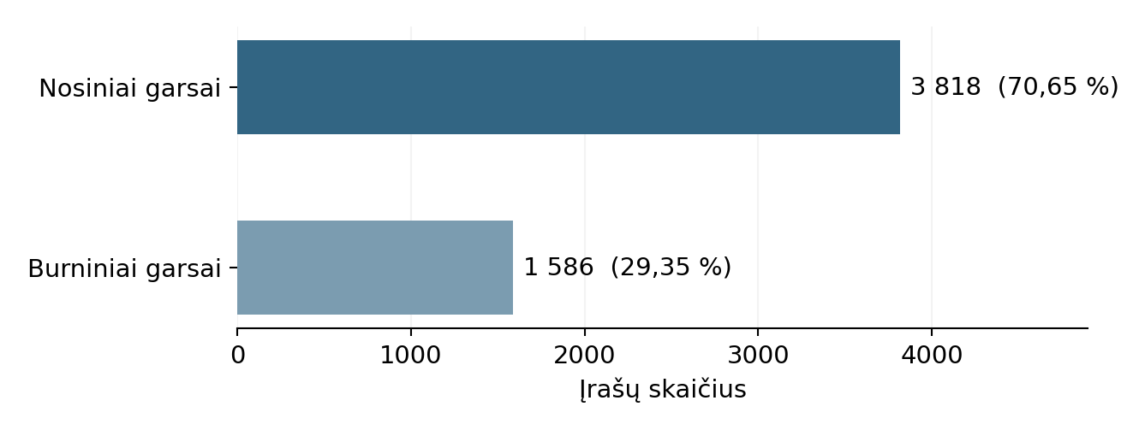
1 pav. Phoneme rinkinio klasių dydžiai. Šaltinis OpenML 1489.
Duomenys stratifikuotai skaidomi maždaug į 60 % mokymo, 20 % kalibravimo ir 20 % testavimo imtis, naudojant sėklą 42. Tikslūs skaičiai išsaugomi MATLAB skaidymo išvestyje.
Kiekviename CV žingsnyje medianos, vidurkiai ir standartiniai nuokrypiai išmokstami tik atitinkamame mokymo poaibyje. Validacijai, kalibravimui ir testui pritaikoma jau nustatyta transformacija. SVM kalibratorius mokomas tik atskiroje kalibravimo imtyje.

Algoritmai ir parametrų atranka
Lyginami keturi prižiūrimojo mokymosi metodai. Visų metodų įvestis yra tie patys penki požymiai, o teigiama klasė – burninis garsas. Galutinė klasė nustatoma pagal 0,5 tikimybės slenkstį; nekalibruotas SVM CV vertinamas pagal jo klasifikavimo sprendimą.
Metodas | Tikrinami parametrai
Logistinė regresija | L2 λ: 0,0001; 0,01; 1
kNN | k: 3; 5; 11; 21; svoriai vienodi arba atvirkštinio atstumo
RBF SVM | C: 0,1; 1; 10; γ: 0,01; 0,1; 1; 10; prior: empirical arba uniform
MLP | Sluoksniai: 16; 32; 32 ir 16; λ: 0,0001; 0,01; sėklos: 11; 22; 33

Atrankos kriterijus – penkių mokymo CV dalių BA vidurkis. MLP vidurkinamas ir per tris sėklas. Jei skirtumas nuo geriausio varianto neviršija 0,001, taikoma iš anksto nustatyta paprastesnio modelio taisyklė. Stipresnis baseline parenkamas tik tarp LR ir kNN pagal mokymo CV.
{{SELECTED}}
CV rodikliai skirti modelių atrankai. Jie nėra izoliuoto testo rezultatų pakaitalas.

Algoritmų rezultatai
{{METRICS}}
{{METRICS_FIG}}
2 pav. Tikro MATLAB vykdymo BA ir F1 rezultatai testavimo imtyje.
SVM tikimybės kalibruotos atskiroje imtyje. LR, kNN ir MLP tikimybiniai įverčiai papildomai nekalibruoti. MLP rodomos visos trys sėklos, ne palankiausias paleidimas.

Klaidos ir hipotezės patikra
{{COUNTS}}
{{CONFUSION_FIG}}
3 pav. Galutinio RBF-SVM sumaišties matrica.
{{HYPOTHESIS}}
Taikyta 2 000 porinių stratifikuotų bootstrap pakartojimų; abiem modeliams kiekvienoje pakartoje naudojami tie patys testiniai indeksai.

Tikimybių kalibravimas
{{CALIBRATION_FIG}}
4 pav. Dešimties vienodo pločio intervalų kalibravimo kreivė.
{{CALIBRATION_TEXT}}
Ideali kalibravimo kreivė sutampa su įstrižaine. Tušti intervalai praleisti. Intervalų dydžiai pateikti calibration_bins.csv; mažos grupės gali būti nestabilios. Brier apima bendrą tikimybinių prognozių kokybę ir nėra vien kalibracijos matas.

Atsparumas požymių triukšmui
{{NOISE_FIG}}
5 pav. BA vidurkis ir standartinis nuokrypis per dešimt triukšmo sėklų.
{{NOISE_TABLE}}
Lentelėje pateiktas pagrindinis RBF-SVM. Visų algoritmų BA ir F1 vidurkiai, sklaida bei kritimas saugomi noise_summary.csv. Mokymo pavyzdžiai nepakeisti, modeliai iš naujo neparinkti. Sintetinis požymių triukšmas neatstoja akustinio mikrofono triukšmo.

Abliacijos ir klaidų analizė
{{ABLATION_TABLE}}
Kontrolė, A1 ir A2 vertinami tais pačiais mokymo CV skaidymais, paliekant pagrindinio modelio parametrus. Teigiamas BA kritimas reiškia pablogėjimą, palyginti su kontrole. A3 visa parametrų jautrumo lentelė pateikta ablation_A3_grid_cv.csv. A4 kalibravimo rezultatai aptarti kalibravimo skyriuje.
{{ERROR_TEXT}}
Aukšto pasitikėjimo klaida reiškia klaidingą 1 klasę su tikimybe virš 0,9 arba klaidingą 0 klasę su 1 klasės tikimybe žemiau 0,1. Tai aprašomoji analizė; jos pagrindu modelis nekeičiamas.

Išvados ir ribotumai
{{CONCLUSIONS}}
{{PERFORMANCE}}
DI naudotas kodui ir tekstui parengti. Šios ataskaitos skaitiniai algoritmų rodikliai paimti iš MATLAB išvesčių. Nežinomi kalbėtojų ID ir galimi susiję fragmentai riboja rezultatų apibendrinimą.

Šaltiniai
Užduoties šaltinis: ISkoliokviumas_A_Petkus_PEPfm26.pdf, 1–7 psl.
OpenML Phoneme ID 1489, versija 1. https://www.openml.org/d/1489
Originalus ARFF: https://openml.org/data/v1/download/1592281/phoneme.arff
MathWorks fitcsvm. https://www.mathworks.com/help/stats/fitcsvm.html
MathWorks fitPosterior. https://www.mathworks.com/help/stats/classreg.learning.classif.compactclassificationsvm.fitposterior.html
MathWorks fitcnet. https://www.mathworks.com/help/stats/fitcnet.html

